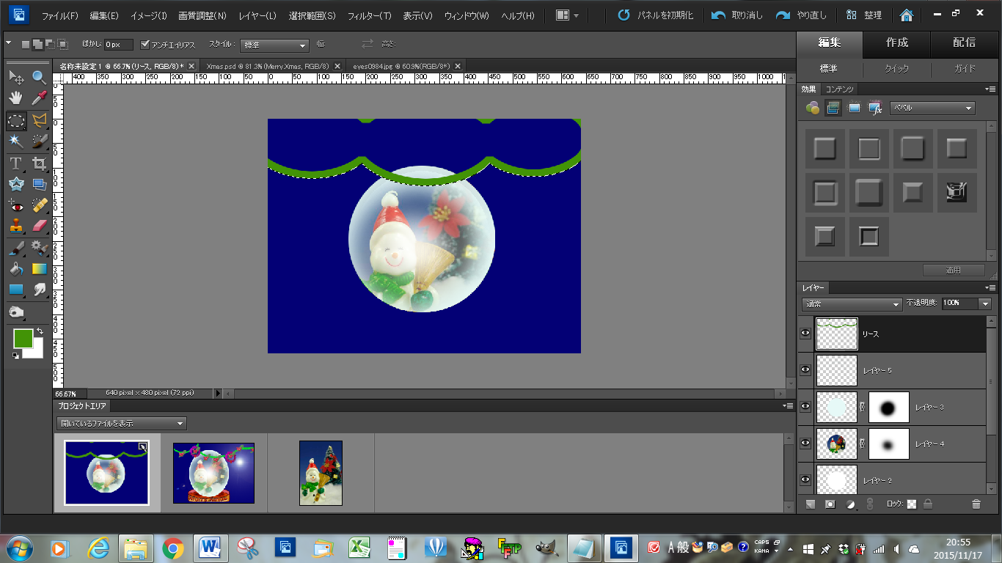

２．リースにフィルタ→ピクセレート→点描をかける。
３．リースに付ける飾り物はコンテンツの中のイベントのクリスマスの中のヒイラギとリースを使う。ラスタライズして色を変えたりコピーしたりして2個、3個ずつくらい飾る。
★台
１．楕円形ツールで色を決めて横長に1つ描き、その上に同じ色で少し大きめに重ねて2つ目を描き、2つの楕円形をラスタライズしておく。
２．大きめの楕円形を下に下げる。
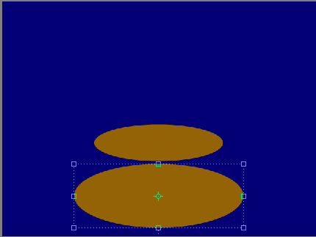

３．小さい楕円形レイヤーと大きい楕円形レイヤーの真ん中に長方形ツールで大きい楕円に合わせて長方形描き、SHIFT＋CTRL+ALTを使い長方形を台形にする。

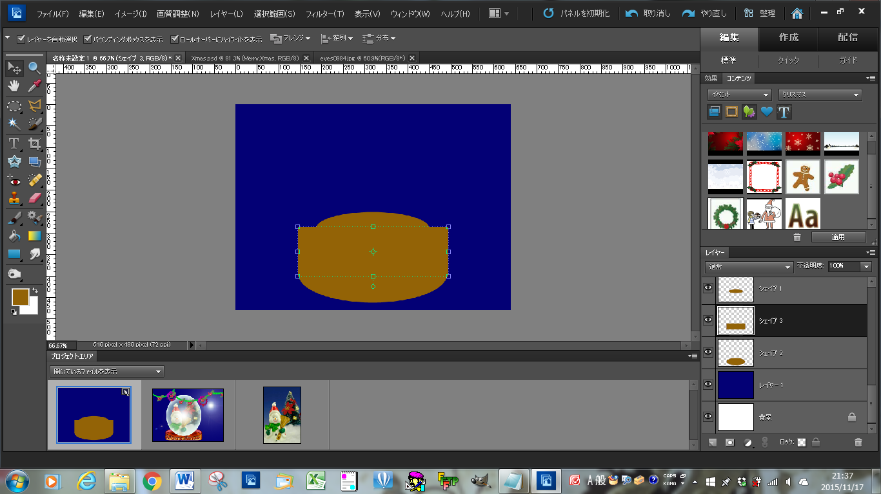

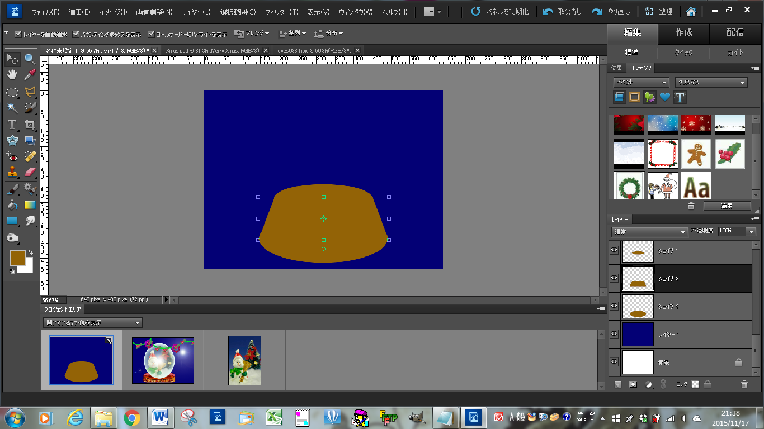
４．台形にしたレイヤーと大きい楕円形のレイヤーを結合させる。
５．小さい楕円形を自動選択ツールで選択して、境界線の位置を内側にして描く。

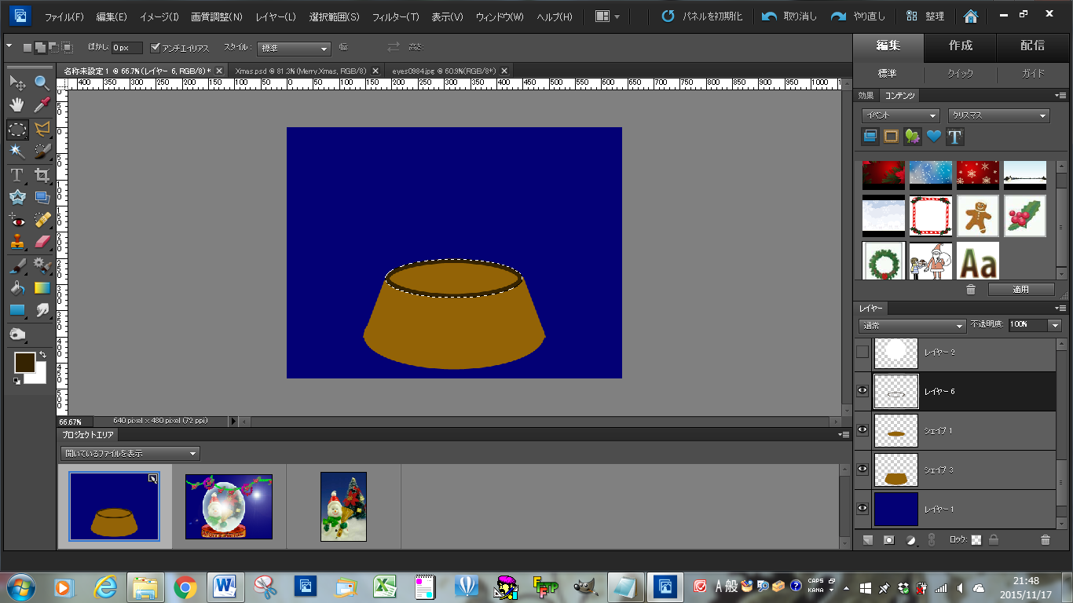

６．楕円形選択ツールを選んでおいて、まだ選択範囲が残っているから、選択自体を小さい楕円の真ん中辺りに持ってくる。
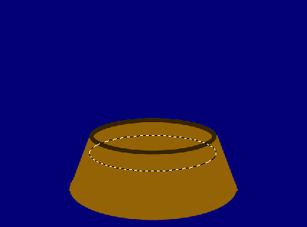
７．その移動した選択にも同じように境界線を描き、余分な部分を消しゴムで消す。
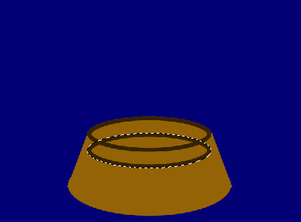
この部分を消す

８．ガラスと台とリースを適当に位置付ける。
★光
１．紺色を塗った背景レイヤーを選んでおいて、フィルタ→描画→逆光で光を描く。

